1. 登录后**右侧显示账号名称。**

因为对于cps平台登录来说可以看到商家和分销平台，但是如果**商家登录**是不是看到的分销平台就是CPS平台了，不能看到分行之类吧？而商家选择其实是他自己。

对于**分行登录**，同理，商家是CPS平台，分销平台是分行自己。**所以商家和分行登录后应该不显示商家和分销平台这样的查询条件吧（CPS的管理员登录才显示）？**

**商家和分行**合同管理中应该没有录入功能，不显示合同录入？

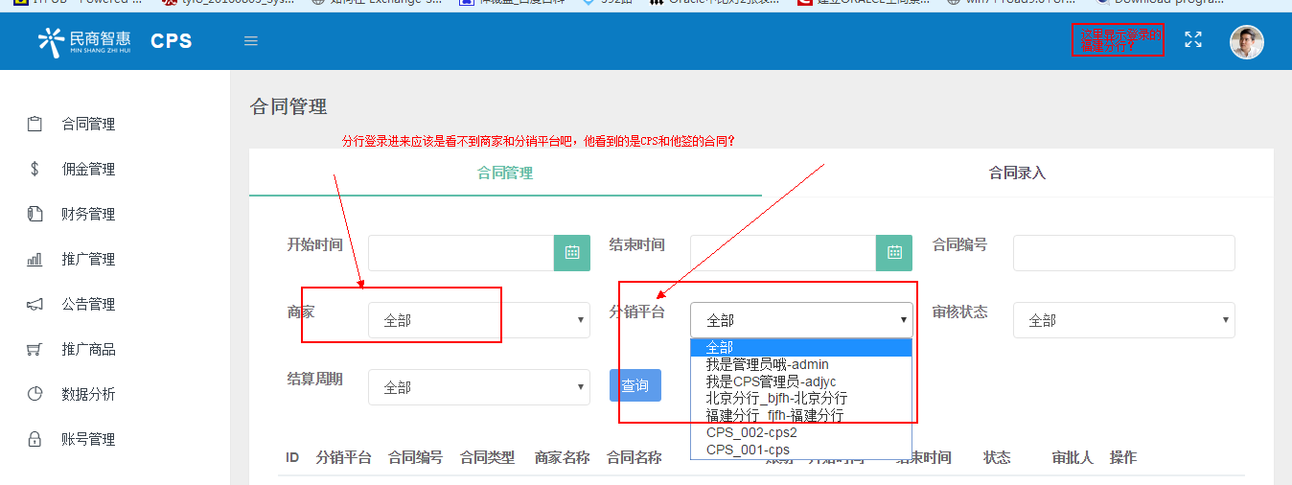

2.客户经理，分行登录点击公告管理后，左侧菜单颜色全变了？

